ПРИХОДСКОЙ ЛИСТОК
Храм Покрова Пресвятой Богородицы г.Баксан

20 апреля 2014 г. Выпуск 10

ХРИСТОС ВОСКРЕСЕ!

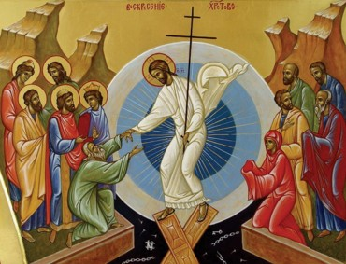
Христос Воскресе!
Сегодня мы празднуем Праздников Праздник, Торжество из Торжеств - Воскресение Христово! Победу жизни, победу любви, победу надежды над отчаянием! Весь ужас, весь трепет и страх вдруг воссияли торжеством… Воскрес Христос! Уже смерть над Ним не имеет власти; уже Он победил грех, смерть; уже нет между Богом и человеком непроходимой бездны; уже в Нем человек вошел не только в вечную жизнь, но в глубины Таинственной Божественной Троицы. Вся трагедия разрешилась победой и торжеством; мы ликуем об этой победе, мы поем, что Воскрес Христос, что уже мертвых ни един во гробе… Мы празднуем тысячами по лицу всея земли и ликуем, что воистину Воскрес Господь!

Когда Бог творил человека, Он ему предложил Свою жизнь - вечную, Божественную жизнь. А человек изменил Богу, изменил своему призванию, убил себя грехом. Но Сын Божий по великой любви своей стал человеком, чтобы мы стали Его братьями и сестрами, и стали бы Божественными людьми на земле, осиянными, пронизанными вечной Божественной жизнью! По любви Он умер нашей смертью, и победой Креста Он дает нам жизнь вечную. Разве этого недостаточно, чтобы нас побудить жить той новой, Божественной жизнью, ради которой Он страдал на Кресте и которую нам даёт в Своем Воскресении? Разве мы напрасно поём: Христос Воскресе из мертвых, смертию смерть поправ, и сущим во гробах живот, жизнь даровав?.. Нет – не напрасно!
Воскресши от гроба, Спаситель наш Господь Иисус Христос сказал Своим ученикам: «Как Меня послал Отец, так и Я вас посылаю…» И эти ученики, перед тем испуганные, прячущиеся, вышли на страшную, опасную жизнь, жизнь гонений, жизнь распятий, жизнь растерзания, жизнь убийства. Они вышли с вестью о любви Божией, и вышли бесстрашно, потому что в них ликовала, торжествовала вечная жизнь, которую им дал Бог – Господь наш Иисус Христос!
Разве этот источник теперь иссяк? Разве нет в нас этой вечной жизни? Разве можем мы бояться, что кто-нибудь отнимет у нас жизнь, свободу, то, чем мы дорожим, когда у нас в сердцах, в уме, в душе нашей есть вечность, данная Самим Господом?..
Итак, выйдем в мир и мы, победоносно пронесем через этот мир весть о том, что Бог этот мир любит, любит до смерти, что Он умер и Воскрес ради нас, - сохраняя всегда в душе радость Воскресения Христова!
Мы - Божии люди, мы - Христовы, и мы верим в Бога! И будем же стремиться к приобщению Божественной, вечной жизни… Ведь Иисус Христос в нее вошел, чтобы спасти нас и даровать нам прежде потерянную жизнь вечную!
Будем славить Бога отныне и во веки веков!

Аминь!
Митрополит Антоний Сурожский

Листок в хозяйственных целях не использовать. Если он стал Вам не нужен, отнесите его в Храм.

